Тема недели:
«Путешествие в глубины океана»
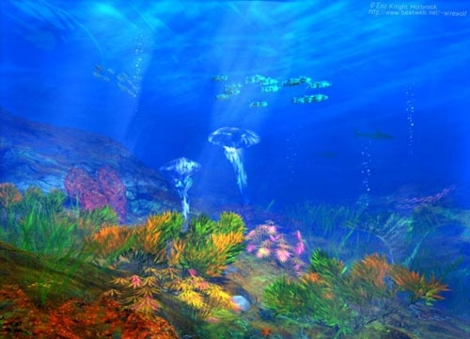

Цель: Формировать первоначальное представление о подводном мире, значение мирового океана. Обогащать представления о разных видах кораблей, свойствах воды и воздуха. Знакомить с профессиями, связанными с морем (моряков, рыбаков, подводников)
Дать детям первые представления о вулканах как о природном явлении, о профессии вулканолога.

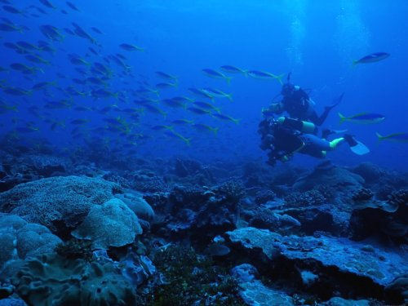
Расскажите детям
Значение океанов и морей в жизни человека
Планету, на которой мы живем, с большим правом можно назвать «планета-океан», чем «планета-земля». Ведь площадь Мирового океана более чем в 2 раза превышает площадь всей суши. Мировой океан — регулятор климата Земли. Он накапливает тепло летом и отдает его зимой. Вода поверхностного слоя Мирового океана, нагреваясь в тропической области, перемещается в северные широты и к югу, к Антарктиде.
Море — арена трудовой деятельности для миллионов человек. Чтобы снарядить в плавание одного моряка или рыбака, 20 человек трудятся на суше и в портах: на судостроительных заводах, сетевязальных и канатных фабриках и других предприятиях. Больше 100 млн. человек, жителей побережий, так или иначе связаны с морем.
С древнейших времен океаны и моря — это дорога, связывающая разные страны. И в наши дни морской транспорт играет огромную роль в хозяйственной и культурной жизни народов.
Морские недра содержат много ценнейших веществ, например нефть. В нашей стране все большее пространство прибрежных вод Каспийского моря покрывается эстакадами и площадками, с которых бурят и добывают нефть из недр морского дна. Некоторые вышки расположены на много километров от берега. Широко развиты морские нефтяные промыслы на береговых отмелях в Карибском море и в Мексиканском заливе. Особенную известность получили морские нефтяные промыслы вблизи берегов Венесуэлы. Само море помогает использовать некоторые сокровища Земли, рассеянные в его недрах в небольших количествах. Волны, набегая на берег, разрушают его, перетирают обломочный материал. Скатываясь, они увлекают за собой гальку, песок, ил.
Океан содержит огромные запасы рыбы, съедобных моллюсков, ракообразных и водорослей.
Среди морских обитателей есть немало «смышленых», легко поддающихся дрессировке, например дельфины, которые могли бы «пасти» косяки рыб не хуже овчарок на овечьих пастбищах. Тогда рыболовы будут руководить движением рыбных стай.
Очень многими богатствами океана уже пользуется человек, но они не составляют и тысячной доли того, что можно извлечь из его глубин. Настанет время, когда человек, вооруженный совершенной техникой, овладеет всеми богатствами подводного мира.

Что такое вулканы?
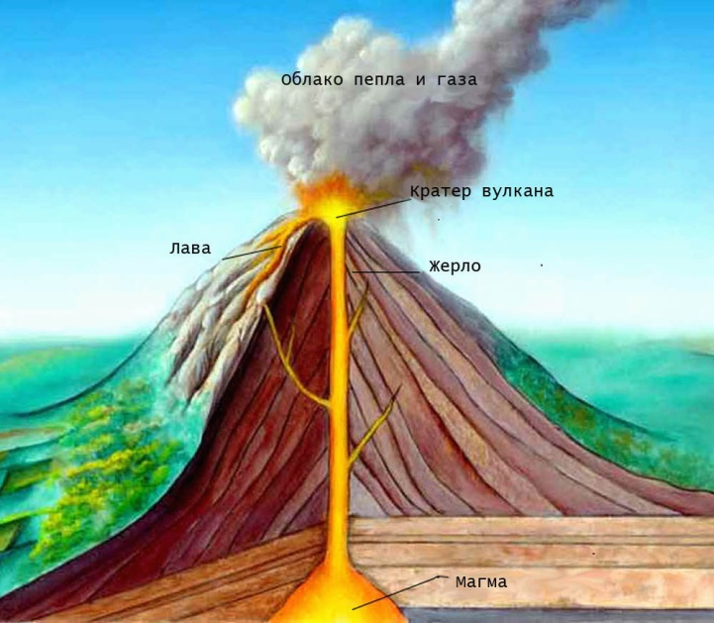
Горы, стоящие над каналами и трещинами в земной коре, называются вулканами.
Чаще всего вулканы похожи на конусообразные или куполообразные горы, на вершине которых имеется кратер, или впадина в виде воронки. Иногда, как говорят ученые, вулкан «просыпается», и тогда происходит его извержение. При этом на поверхность Земли выходят расплавленные вещества земной коры и мантии Земли, называемые магмой.
Извержение представляет собой череду сильных и слабых взрывов и излияний лавы - смеси расплавленных горных пород. Объемы излившейся лавы могут доходить до нескольких десятков кубических километров. Извержения бывают длительными, которые можно наблюдать в течение нескольких лет и даже столетий, и кратковременными, проходящими за несколько часов. К их предвестникам относятся следующие явления: землетрясение, изменение состава газов, звуковые (акустические) перепады и другие.
Те вулканы, которые время от времени выбрасывают из своего жерла горячие газы или пар, называются действующими. Также считают действующими вулканы, которые сравнительно недавно извергались. На Земле таких вулканов около 500.
Многие вулканы ведут себя смирно, не давая поводов для беспокойства. Но однажды вулкан может «проснуться», и тогда последствия будут трагическими.
Есть вулканы-горы, а есть еще и подводные вулканы, которые полностью скрыты под водой. "Проснувшись", такие вулканы извергают не только магму, но и целые фонтаны воды.
Существуют вулканы грязевые, которые извергают потоки горячей грязи, и вулканы-озера. Кратеры таких вулканов похожи на плоскую тарелку, наполненную кипящей лавой.

Посмотрите с детьми

Игротека с Барбоскиными - Извержение вулкана. Опыты для детей. ... Вулканы. Детям обо всем на свете.
https://www.youtube.com/watch?v=KSnk7oovOdg

Вулканы и гейзеры
https://www.youtube.com/watch?v=mjODN0CMkY4

Поиграйте с детьми

Интерактивная игра «Поиск предметов: маленькая русалочка»
Игра на внимательность - поиск предметов, маленькая Русалочка. На интересных красочных картинках из морских глубин, мира где живут волшебные создания русалочки, тебе нужно искать спрятанные предметы. То, что тебе нужно найти на картинках нарисовано в нижней части экрана. Просто кликни на предмет, если видишь его на картинке.

http://www.gmood.ru/games/3713/index.html

